增值税小规模纳税人申报

1. 【事项名称】

增值税小规模纳税人申报

1. 【业务描述】

增值税小规模纳税人应依照税收法律、法规、规章及其他有关规定，在规定的纳税期限内填报《增值税纳税申报表（小规模纳税人适用）》、附列资料和其他相关资料，向税务机关进行纳税申报。

1. 【设定依据】

《中华人民共和国税收征收管理法》第二十五条第一款

1. 【办理材料】

|  |  |  |  |  |
| --- | --- | --- | --- | --- |
| 序号 | 材料名称 | | 数量 | 备注 |
| 1 | 《增值税纳税申报表（小规模纳税人适用）》及其附列资料 | | 2份 |  |
| 有以下情形的，还应提供相应材料 | | | | |
| 适用情形 | | 材料名称 | 数量 | 备注 |
| 机动车经销企业的纳税人 | | 已开具发票的存根联 | 1份 | 报送要求由省（自治区、直辖市和计划单列市）税务机关确定 |
| 2015年4月1日起使用增值税发票系统升级版的，按照有关规定不使用网络办税或不具备网络条件的纳税人 | | 金税盘或税控盘 |  |  |
| 实行预缴方式缴纳增值税的电力产品增值税纳税人 | | 电力企业增值税销项税额和进项税额传递单 | 1份 |  |
| 使用税控收款机的纳税人 | | 税控收款机用户卡等存储开票信息的存储介质，也可点对点或网络传输开票信息 |  |  |
| 省税务机关规定的其他资料 | | | 1份 |  |

1. 【办理地点】

1.可通过办税服务厅（场所）、电子税务局办理，具体地点和网址可从省（自治区、直辖市和计划单列市）税务局网站“纳税服务”栏目查询。

2.此事项可同城通办。

1. 【办理机构】

主管税务机关

1. 【收费标准】

不收费

1. 【办理时间】

即时办结

1. 【联系电话】

主管税务机关对外公开的联系电话，可从省（自治区、直辖市和计划单列市）税务局网站“纳税服务”栏目查询。

1. 【办理流程】

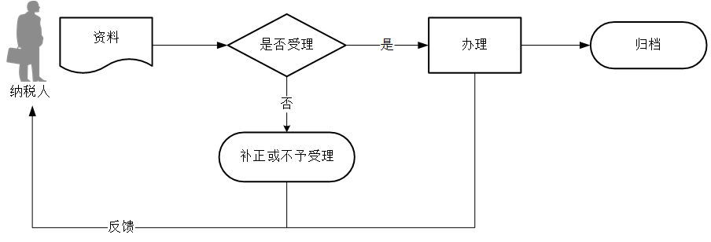

1. 【纳税人注意事项】

1.纳税人对报送材料的真实性和合法性承担责任。

2.文书表单可在省（自治区、直辖市和计划单列市）税务局网站“下载中心”栏目查询下载或到办税服务厅领取。

3.税务机关提供“最多跑一次”服务。纳税人在资料完整且符合法定受理条件的前提下，最多只需要到税务机关跑一次。

4.纳税人使用符合电子签名法规定条件的电子签名，与手写签名或者盖章具有同等法律效力。

5.纳税人提供的各项资料为复印件的，均须注明“与原件一致”并签章。

6.纳税人未按照规定的期限办理纳税申报和报送纳税资料的，将影响纳税信用评价结果，并依照《中华人民共和国税收征收管理法》有关规定承担相应法律责任。

7.增值税的纳税期限分别为1日、3日、5日、10日、15日、1个月或者1个季度。纳税人的具体纳税期限，由主管税务机关根据纳税人应纳税额的大小分别核定；不能按照固定期限纳税的，可以按次纳税。纳税人以1个月或者1个季度为1个纳税期的，自期满之日起15日内申报纳税；以1日、3日、5日、10日或者15日为1个纳税期的，自期满之日起5日内预缴税款，于次月1日起15日内申报纳税并结清上月应纳税款。纳税人进口货物，应当自海关填发海关进口增值税专用缴款书之日起15日内缴纳税款。纳税期限遇最后一日是法定休假日的，以休假日期满的次日为期限的最后一日；在期限内有连续3日以上法定休假日的，按休假日天数顺延。

8.按固定期限纳税的小规模纳税人可以选择以1个月或1个季度为纳税期限，一经选择，一个会计年度内不得变更。增值税小规模纳税人缴纳增值税、消费税、文化事业建设费，以及随增值税、消费税附征的城市维护建设税、教育费附加等税费，原则上实行按季申报。

9.年应税销售额超过小规模纳税人标准的其他个人按小规模纳税人纳税；原增值税纳税人中非企业性单位、不经常发生应税行为的企业可选择按小规模纳税人规定申报缴纳增值税；营改增纳税人中年应税销售额超过规定标准但不经常发生应税行为的单位和个体工商户可选择按照小规模纳税人纳税。

10.小微企业免征规定：

（1）自2019年1月1日至2021年12月31日，小规模纳税人发生增值税应税销售行为，合计月销售额未超过10万元（以1个季度为1个纳税期的，季度销售额未超过30万元，下同）的，免征增值税。小规模纳税人发生增值税应税销售行为，合计月销售额超过10万元，但扣除本期发生的销售不动产的销售额后未超过10万元的，其销售货物、劳务、服务、无形资产取得的销售额免征增值税。

（2）自2019年1月1日起至2021年12月31日，增值税小规模纳税人月销售额不超过10万元的，当期因代开增值税专用发票已经缴纳的税款，在专用发票全部联次追回或者按规定开具红字专用发票后，可以向税务机关申请退还。

（3）适用增值税差额征收政策的增值税小规模纳税人，以差额后的销售额确定是否可以享受10万元以下免征增值税政策。

（4）其他个人采取一次性收取租金的形式出租不动产，取得的租金收入可在租金对应的租赁期内平均分摊，分摊后的月租金收入不超过10万元的，可享受小微企业免征增值税优惠政策。

11.自2019年1月1日起，增值税小规模纳税人按规定享受的增值税减征税额在《增值税减免税申报明细表》中反映，该表不包括仅享受月销售额不超过10万元免征增值税政策或未达起征点的增值税小规模纳税人。

12.纳税人有多缴税金，又存在欠税，可办理抵缴欠税业务。

13.纳税人享受减税、免税待遇的，在减税、免税期间应当按照规定办理纳税申报，填写申报表及其附表上的优惠栏目。

1. 【基本规范】

1.受理

（1）办税服务厅或电子税务局接收资料信息，核对资料信息是否齐全、是否符合法定形式、填写内容是否完整，符合的即时受理；对资料不齐全、不符合法定形式或填写内容不完整的，一次性告知应补正资料或不予受理原因。

（2）不得违规受理申报。

2.办理

（1）按照纳税人报送材料录入数据。根据信息系统的提示信息，提醒纳税人更正纠错。

（2）按规定开具税收票证。

3.反馈

办理结束后，在申报表上加盖印章，一份返还纳税人；电子税务局办理的，将办理结果通过电子税务局反馈给纳税人。

4.归档

将资料进行归档。不得将纳税人的办理材料用于与政务服务无关的用途。

1. 【升级规范】

1.利用数字证书申报成功的纳税人，取消纸质资料报送。

2.税务机关提供移动办税终端小规模纳税人申报服务。

3.推进税（费）种要素申报，逐步扩大申报表免填数据项范围，实现部分申报表由系统自动生成，推送给纳税人由其确认后报送。

4.实行主税附加税合并申报。纳税人申报增值税、消费税，附征的城市维护建设税、教育费附加、地方教育附加自动计算申报，纳税人可以一次性完成主税附加税申报。

5.税务机关通过电子税务局对临近申报期限结束还未申报的纳税人提供提示提醒服务。